BÀI VỀ NHÀ SESSION 5

BÀI 1
-LAN : có phạm vi nhỏ nhất , kết nối các thiết bị trong 1 tòa nhà hoặc 1 khuôn viên nhỏ
MAN : kết nối các mạng LAN trong 1 thành phố hoặc khu vực đô thị
WAN : có phạm vi lớn nhất , kết nối các mang trên quy mo quốc gia hoặc toàn cầu
-Ví dụ :
+ LAN : mạng wifi tại nhà : kết nối điện thoại , máy tính , tv thông minh ...
+ WAN : mạng lưới doanh nghiệp đa quốc gia : các công ti có cơ sở ở nhiều thành phố quốc gia khác dùng mạng MAN để liên lạc
+ MAN : kết nối các cơ sở công cộng và doanh nghiệp trong cùng 1 thành phố , hỗ trợ truyền hình cáp kĩ thuật số
- Mạng LAN , MAN , WAN :
+ Tương đồng : đều là mạng máy tính kết nối các thiết bị và chia sẻ tài nguyên
+ Khác nhau :
- Phạm vi địa lý : LAN : bao phủ 1 khu vực nhỏ , chẳng hạn như 1 văn phòng , 1 tòa nhà ...
MAN : bao phủ 1 khu vực rộng hơn như thành
phố hoặc khu vực đô thị
WAN : bao phủ các khu vực địa lý rất rộng trải dài trên nhiều thành phố thậm chí toàn cầu

- Tốc độ truyền dữ liệu :
- LAN : cung cấp tốc độ cao nhất và độ trễ thấp do phạm vi ngắn và kết nối trực tiếp qua ethernet hoặc wifi
- MAN : Tốc độ ở mức trung bình , thấp hơn LAN nhưng cao hơn WAN do quản lí tốt và phạm vi hẹp hơn WAN
- WAN : tốc độ truyền dữ liệu thấp do khoảng cách xa , sử dụng nhiều thiết bị trung gian , và có thể bị tắc nghẽn nhiều hơn
- Chi phí :
- LAN : Chi phí thấp nhất để lắp đặt và duy trì vì quy mô nhỏ và sử dụng hạ tầng cục bộ
- MAN : Chi phí ở mức trung bình , cao hơn LAN nhưng thấp hơn WAN
- WAN : Chi phí cao nhất do yêu cầu về hạ tầng phức tạp , đường truyền thuê riêng đắt đỏ và quản lí mạng lưới lớn
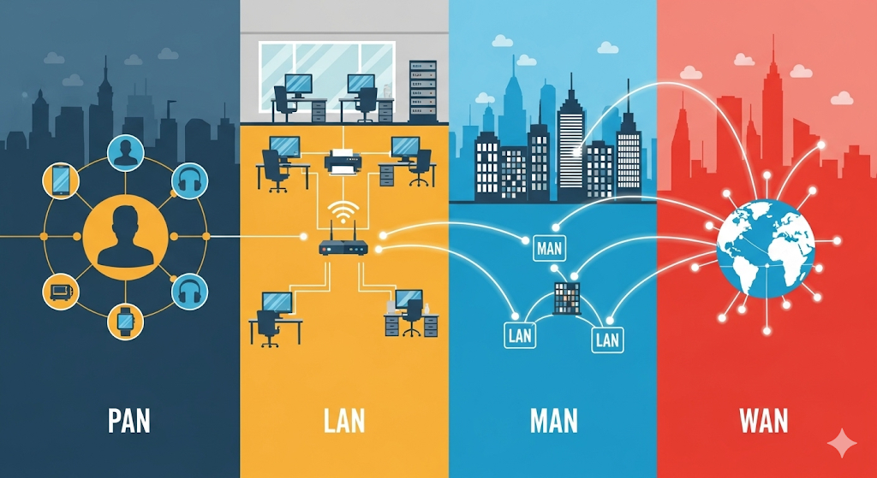

BÀI 2

